小专题训练：丹霞地貌

一、选择题，在每小题给出的四个选项中，只有一项是符合要求的。
丹霞地貌典型特征是陡崖广泛发育，许多山峰四面陡崖，山顶平坦狭小，崖底则是山峰和悬崖围闭的沟谷。由于相对高度小，山体植被垂直分异呈现出非地带性特征。如图示意湖南崀山丹霞地貌植被。据此完成1～3题。
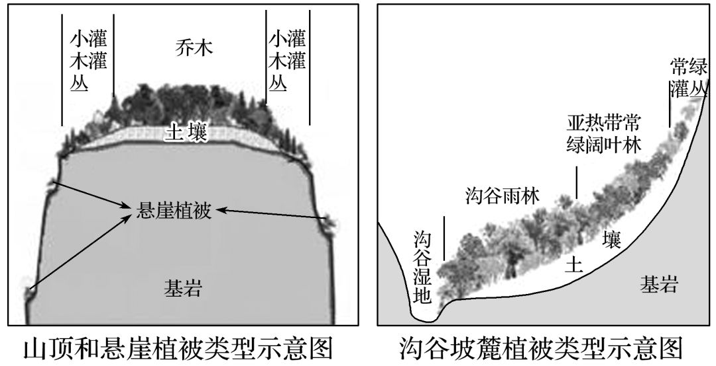
1．导致山顶植被类型差异的主要因素是
A．土壤 B．降水 C．热量 D．光照
2．图中沟谷雨林区域热量异常充足，其主要原因是
A．纬度低 B．海拔低 C．地形封闭 D．陡崖反射阳光
3．若只考虑山体的崩塌和侵蚀，该地植被的演变最可能是
A．沟谷雨林的范围将会扩大
B．亚热带常绿阔叶林将会扩大
C．坡麓常绿灌丛林海拔上限持续下降
D．区域植被类型将会增加

丹霞山位于湘、赣、粤三省交界处的仁化县境内，由红色砂砾岩构成，以赤壁丹崖为特色，地质学上以丹霞山为名，将同类地貌命名为“丹霞地貌”。读“丹霞地貌景观图”和“岩石圈物质循环示意图”，完成4～6题。
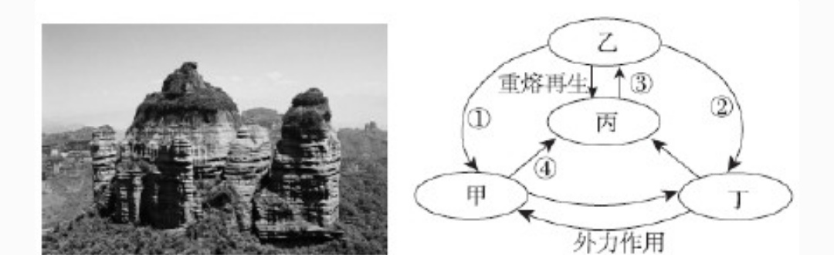
4. 塑造左图中所示地貌的主要外力作用是
A. 风力侵蚀 B. 海浪侵蚀 C. 冰川侵蚀 D. 流水侵蚀
5. 右图中序号与其代表的地质作用对应正确的是
A. ①——外力作用 B. ②——重熔再生
C. ③——变质作用 D. ④——冷却凝固
6. 构成丹霞地貌的岩石类型对应为右图中的
A. 甲 B. 乙 C. 丙 D. 丁

2018年8月14日，在甘肃张掖丹霞地质公园内，一名游客擅自翻越栈道护栏，站在保护区内拍照，造成景区地貌景观因踩踏而损坏，下图示意张掖彩色丘陵地貌景观。据此完成7～8题。
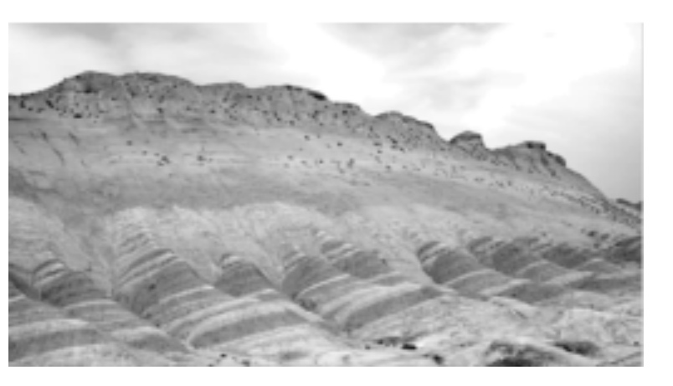
7. 该地质公园内受踩踏损毁的这些物质，其直接的形成成因是
A. 风力沉积 B. 流水沉积 C. 风蚀风化 D. 冰川沉积
8. 张掖彩色丘陵地貌形成的主要过程是
A. 岩浆喷出——地壳上升——风化作用——风力侵蚀
B. 岩浆侵入——变质作用——地壳上升——流水侵蚀
C. 地壳下沉——沉积作用——褶皱隆起——风力侵蚀
D. 地壳下沉——沉积作用——地壳上升——外力作用

丹霞地貌是水平或平缓的层状砾岩和砂岩，在外力作用下形成的宝塔状、柱状、峰林状的地形。湿润地区丹霞地貌（下左图）很多只露出“腰身”，干旱地区丹霞地貌（下右图）几乎是“全裸”的，甚至变得“圆头圆脑”，据此回答9～10题。

9. 湿润地区丹霞地貌露出“腰身”的主要原因是
A. “腰身”地势陡峻、土壤浅薄，植物难以生长
B. 河流下切作用强烈，“腰身”陡峻挺拔
C. “腰身”雨水冲刷严重，植物易遭破坏死亡
D. 岩石硬度不同，差异风化显著，“腰身”耸立
10. 干旱地区丹霞地貌“圆头圆脑”的形成条件是
A.气温日较差大，岩石球状风化显著 B. 光照强烈，对岩石破坏作用
C. 物理风化和风沙侵蚀作用强烈 D. 冰雪融水冲刷地表岩石

张掖丹霞国家地质公园是国内唯一的丹霞地貌与彩色丘陵景观复合区，是在中生代的陆地低层—“红层”上形成的。景区内地貌被《中国国家地理》杂志评为中国最美的七大丹霞地貌之一。下图为张掖丹霞国家地质公园地质剖面图。读图完成下面小题。
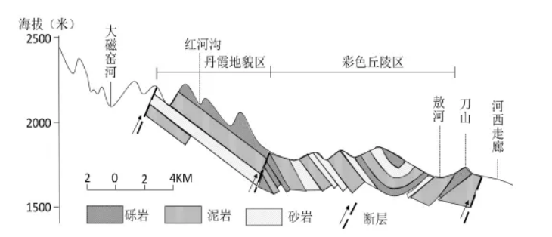
- 组成张掖丹霞陆地地层的主要岩石类型是
A. 花岗岩 B. 流纹岩 C. 沉积岩 D. 变质岩
12. 张掖彩色丘陵区地貌景观形成的主要地质过程是
A. 断裂抬升—风化侵蚀—水平挤压—固结成岩
B. 水平挤压—固结成岩—风化侵蚀—断裂抬升
C. 风化侵蚀—固结成岩—水平挤压—断裂抬升
D. 固结成岩—水平挤压—断裂抬升—风化侵蚀

新龙红山丹霞地貌位于四川省西部雅砻江河谷,青藏高原东南边缘。远远望去,雄伟秀丽，多姿多彩，极为壮观,历经长期内外力和独特气候环境演化而形成（下图示意其形成过程）,是高原藏区独有的高寒丹霞地貌地质遗迹。据此完成下面小题。
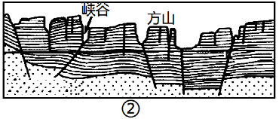
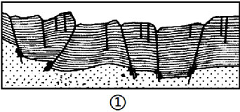
13．该地丹霞地貌的形成过程依次为
A．①②③ B．②③① C．③②① D．③①②
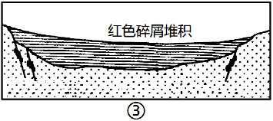
14．造成峡谷和方山不同地貌的形成原因是
A．岩层厚度差异 B．外力侵蚀差异
C．地壳运动差异 D．沉积物质差异
15．该处丹霞地貌形成过程中的主要外力作用有
①流水侵蚀 ②冻蚀作用 ③暴雨淋溶 ④风力堆积
A．①② B．③④ C．②③ D．①④

2010年8月，"中国丹霞”（福建泰宁、湖南崀山、广东丹霞山、江西龙虎山、浙江江郎山、贵州赤水等）被列入《世界遗产名录》。丹霞地貌以"顶平、身陡、麓缓”为特征，往往构成重要的旅游区。据下图完成下面小题。
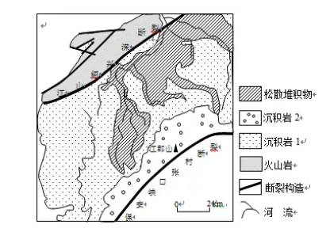
16．构成丹霞地貌的岩石主要是
A. 花岗岩 B. 流纹岩
C. 石灰岩 D. 红色砂岩
17．江郎山丹霞地貌形成的主要地质作用是
①断层发育 ②流水作用 ③风力作用 ④溶蚀作用
A. ①② B. ②③ C. ①④ D. ③④

二、综合题。
1. 阅读图文材料，完成下列要求。
福建、湖南、广东等地以红色砂砾岩为主体的丹霞地貌发育广泛。该地貌景观的主要特点是，平顶山体，相互分离，四壁陡立。
某地理小组在对上述丹霞地貌考察时发现，丹霞山体海拔和相对高度较小，但不同山体大多存在着山麓和山顶植物种类和数量较多、山腰较少的“哑铃式”分布格局。考察人员还发现，许多峡谷中热带物种所占比重较同纬度其他区域高，尤其在偏南向开口的半封闭型谷地的坡脚地带，形成了“沟谷雨林”。图10示意某丹霞地貌区的植被分布及“沟谷雨林”景观。
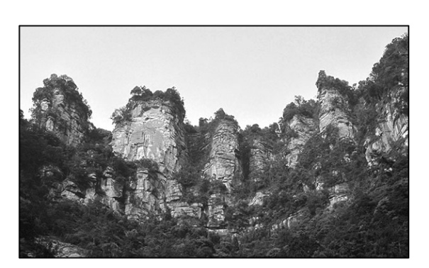
- 筒述丹霞地貌形成的地质作用过程。

- 从地形、土壤等角度，分析植物呈“哑铃式”分布格局的原因。

(3)分析“沟谷雨林”形成的有利条件。
2. 阅读图文材料，完成下列要求。
在东部湿润环境下的典型丹霞地貌区，山块拄往具有强烈的离散性·即山块之闻是分离的，四壁陡立，没有山脊相连，形成一个个“孤岛”状山块。由于山体海拔高度和相对高度较小，难以达到通常意义上产生垂直分异的高差，但其小环境差异导致的自然分异却十分明显，与一般山地显著不同，具有独特的微观自然分异图谱。
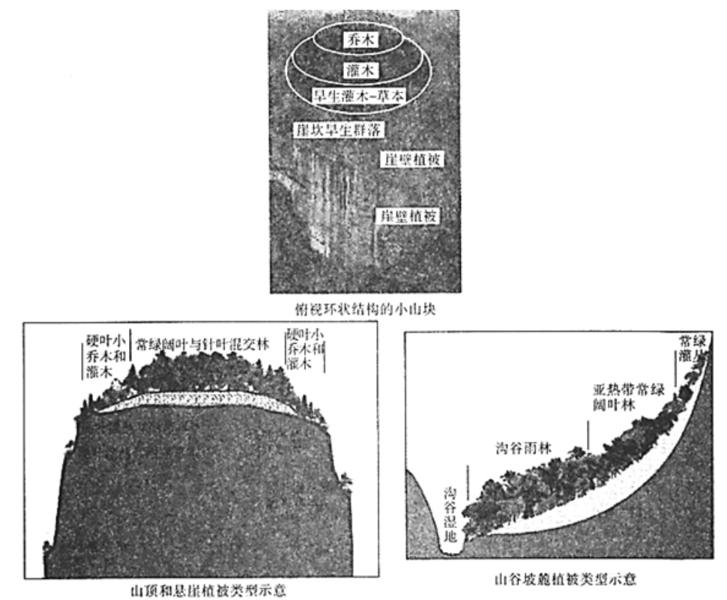
- 说出丹霞地貌四壁陡立的主要地质作用。

- 描述坡顶植被分布规律，并解释其原因。

- 同一个山顶同类环带的植被稀疏程度存在阴坡与阳坡的差别，推测其差别并筒述理由。

（4）与山坡顶部植被不同，山谷坡麓地带往往形成高大茂密的沟谷雨林，简述其主要原因。

3．阅读图文资料，完成下列要求。（24分）
我国东南部典型的丹霞地貌具有“顶平、身陡、麓缓”的特征，山块之间常形成被陡崖围合的沟谷。典型丹霞地貌海拔大多在300～400米之间，相对高度不超过200米，难以达到通常意义上产生垂直分异的高差，却形成了特殊的植被分异现象（如下图所示）。
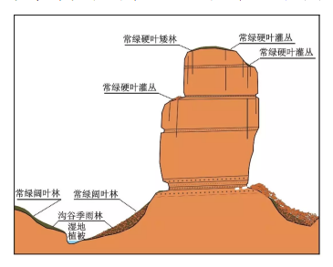
- 根据自然带分布规律，指出我国东南丹霞地貌区的地带性植被类型及其指示的气候特点。（6分）

- 实际上，丹霞地貌山顶植被类型发生了变异，请说明原因。（6分）

- 分析丹霞地貌底部沟谷地带发育季雨林的原因。（6分）

- 在流水作用下，丹霞地貌山顶和沟谷植被出现垂直分异，试分析原因。（6分）

4．读材料及“河西走廊示意图、七彩丹霞景观图”，回答下列问题。
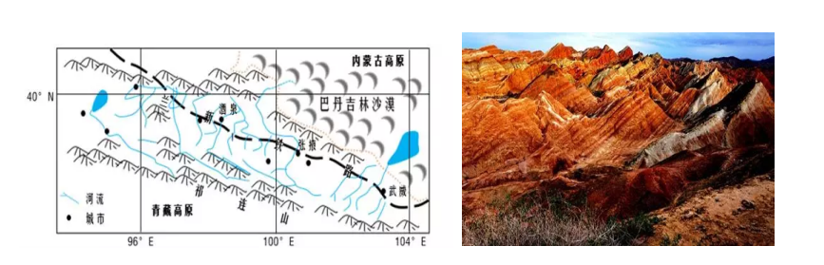
材料一：丹霞地貌是指红色砂岩经长期风化剥离和流水侵蚀，形成孤立的山峰和陡峭的奇岩怪石，是巨厚红色砂、砾岩层中沿垂直节理发育的各种丹霞奇峰的总称。以中国广东省北部丹霞山最为典型。
材料二：七彩丹霞地貌——位于甘肃省张掖市临泽县，千万年前这里曾是茫茫湖泊，河流众多，经过几番地质演化，在外力作用下形成面积大、集中，层理交错、岩壁陡峭、气势磅礴、造型奇特、色彩斑斓的丹霞地貌。有红色、黄色等，色调有顺山势起伏的波浪状，也有从山顶斜插山根的，犹如斜铺的彩条布，在阳光的照射下，像披上了一层红色的轻纱，熠熠泛光，色彩异常艳丽。
材料三：压砂瓜——在沙砾淤积丰富的冲积扇区域种植的西瓜。种植此瓜要将大量碎沙石覆盖在土壤表层，每年4—5月份种植，7—9月份上市。上市鲜瓜不但个大、甘甜，而且皮厚、质硬，耐贮运。某中学夏令营的同学们走进甘肃品尝了西瓜后说：“早穿皮袄晚披纱，围着火炉吃西瓜”是该地区最真实的写照。
请简述七彩丹霞的形成中产生色彩斑斓、色调顺山势起伏呈波浪状并有陡峭的奇岩怪石的成因。

5．阅读图文材料，完成下列要求。
武夷山地处福建省的西北部，位于福建与江西的交界处。武夷山及其两侧存在多处造型奇特的丹霞峰林地貌景观，白垩纪晚期的红色砂砾岩是形成丹霞地貌的主体。发源于武夷山脉的闽江是福建的母亲河，水量充沛，水资源开发利用率低。闽江下游是闽东南沿海地区、海峡西岸经济区的战略后备水源。近年来由于闽江流域森林植被几度受到破坏，从而不断削弱了流域动态蓄水能力，水工程可利用的河流径流量也不断减少效益受到影响。下图为福建省简图。
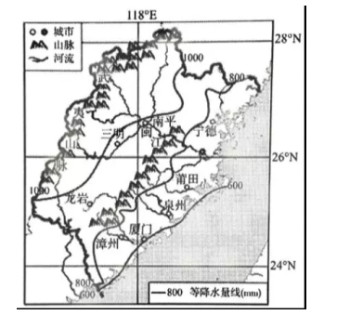
指出武夷山奇特丹霞峰林地貌景观的形成过程。

6．阅读材料，完成下列问题。
材料一丹霞山位于湘、赣、粤三省交界处的仁化县境内，距广东省韶关市45公里。是国家级重点风景名胜区，国家地质地貌自然保护区，被誉为“中国红石公园”。方圆90平方公里的红色山群“色如渥丹，灿若明霞”，故称丹霞山。丹霞山由红色砂砾岩构成，以赤壁丹崖为特色，地质学上以丹霞山为名，将同类地貌命名为“丹霞地貌”，丹霞山使之成为世界上同类特殊地貌的命名地和同类风景名山的典型代表。
材料二丹霞山位置图和地貌图

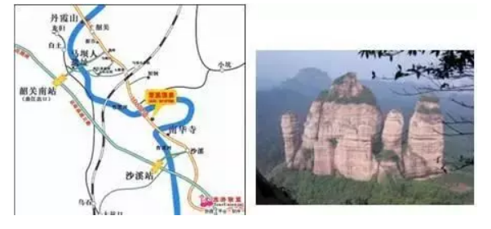
- 丹霞山以赤壁丹崖为特色，试分析其形成机理。

（2）2010年黄金周期间，丹霞山共接待游客近10万人次，同比增长87%；共接待旅游团队445个，同比增长137%，特别是韶关市外旅行社直接组团到景区的数量大幅增加。游客来源主要来自哪里？为什么？

参考答案
选择题
【答案】1. A 2. C 3. B
【解析】
1. 图示山顶中部比较平缓，有一定厚度的土层，水土条件最好，形成常绿针阔混交林；山顶边缘部位坡度变陡，土层迅速变薄，保水性差，土壤含水量少，发育硬叶灌木林。故选A。
2. 根据材料可知，图中沟谷雨林区位于崖底，是山峰和悬崖围闭的沟谷，由于沟谷被山块围合，地形封闭，沟谷内温度较高，水分充足，形成湿热的小环境，该类区域也被称为“热岛＋湿岛效应”。据此分析选C。
3. 丹霞地貌的典型特征是“顶平、崖陡、坡缓”，山体的崩塌和侵蚀形成的堆积物，最易堆积在坡麓地带，使土层变厚、变广，进一步使亚热带常绿阔叶林扩大，坡麓常绿灌丛林海拔上限可能会波动变化，但崩塌及侵蚀可能会使得山顶更加干旱，顶部生态受破坏，整体区域植被类型不变也可能会减少，选B。

【答案】4.. D 5.A 6. A
【解析】
本题主要考查地壳的物质循环和地貌形成的原因，学生要学会分析地壳物质循环图，熟悉丹霞地貌形成原因。
4. 左图为丹霞地貌景观图，丹霞地貌是由红色砂砾岩在水作用下,沿垂直节理面不断侵蚀、搬运、磨蚀、风化后形成的一种独特的地貌，所以说塑造左图中所示地貌的主要外力作用是流水侵蚀，选择D。
5. 外力作用形成沉积岩，甲是沉积岩；重熔再生作用形成岩浆，丙是岩浆，岩浆经过冷却凝固形成岩浆岩，③是重熔再生作用，乙是岩浆岩，丁是变质岩；①是外力作用，A对；②是变质作用，B错；③是冷却凝固， C错；④是重熔再生作用，D错。
6. 构成丹霞地貌的岩石是红色砂砾岩，属于沉积岩，外力作用形成沉积岩，甲是沉积岩，对应为右图中的甲，选择A。

【答案】7. C 8. D
【解析】
本题组以甘肃张掖丹霞地貌景观为背景，设置两道试题，涉及外力作用与地貌、丹霞地貌形成过程等相关内容，考查学生利用地理信息分析地理问题的能力。
7. 根据所学知识可知，甘肃张掖属温带大陆性干旱气候，气温温差大，风力也较大，当地岩石容易被风蚀风化，在表面形成相对松散的堆积物，这些堆积物容易受踩踏而损毁，选项C符合题意。从图片可以看出，该地岩石裸露，风力以侵蚀为主，风力沉积作用不明显，因此排除选项A。当地气候干旱，降水稀少，目前流水作用不明显，排除选项B。从图片可以看出，该地岩石裸露，应以侵蚀为主，沉积作用不明显，因此排除选项D。所以选C。
8. 丹霞地貌形成，首先要形成红色岩层，因此当地必须地壳下沉，形成低地，然后外力沉积，经固结成岩作用形成沉积岩，再地壳上升形成高地，经流水侵蚀、风化等外力作用，导致红色岩层裸露，并逐渐形成丹霞地貌，选项D符合题意。图片中显示，当地岩层具有层理结构，因此属于沉积岩，不属于岩浆岩，排除A、B。张掖丹霞地貌是地质历史时期的流水侵蚀形成的，而风力侵蚀形成的红层地貌为雅丹地貌，因此排除C。所以选D。

【答案】9. A 10. C
【解析】
9. 根据题目材料及图示，可以知道只露“腰身”是因为顶部和底部都有植物生长，掩盖了地貌的其他部分。而“腰身”也即中间部位，雨水冲刷不严重，因为地势陡峻，难以发育土壤或土壤浅薄，难以生长植物，形成只露“腰身”的现象，即选A。
10. “圆头圆脑”的形成条件应该是风化和侵蚀作用的共同作用结果。仅有光照，无法拂去岩石表层碎屑，不足以形成“圆头圆脑”；球状风化是花岗岩地貌景观；融水侵蚀会形成切割地貌。所以选C。
考点：本题组考查地表形态的内、外力作用；山地的形成。

【答案】 11. C 12. D
【解析】
11. 由图可知，组成张掖丹霞陆地地层的主要岩石为泥岩、砂岩和砾岩，该岩层属于沉积岩，C正确。故本题正确选项为C。
- 张掖彩色丘陵区地质构造主要是沉积岩层、褶皱、断层和向斜成山，所以地貌景观形成的主要地质过程是沉积物先经过固结成岩，产生沉积岩层，后受水平挤压出现褶皱，后褶皱岩层受力断裂，断裂部分相对抬升，岩层表面受外力风化侵蚀，形成向斜山及丘陵，D正确。故本题正确选项为D。

【答案】13．D 14．B 15．A
【解析】
13． 根据图中信息，丹霞地貌的形成分为成岩、造山、成景三个阶段。成岩阶段红色碎屑堆积，堆积发生在低地，该时期（或之前）地壳运动的整体方向为下降，为图③；造山阶段地壳上升形成山地（高地），为图①；成景阶段主要为外力作用阶段，形成最后的丹霞地貌，为图②。D正确，ABC错误，所以选D。
14．从图中峡谷和方山地貌的区别来看，峡谷和方山属于同类岩石被侵蚀的不同地貌形态，厚度差异小，与地壳运动无关，A、C错误；峡谷成因是河流侵蚀，源于岩石裂缝被流水不断侵蚀形成。峡谷和方山属同一类岩石，沉积物质差异不大，D错误；很明显二者流水侵蚀程度不同，因此成景阶段峡谷和方山不同地貌的形成原因是外力侵蚀差异，B正确。所以选B。
15． 结合材料”新龙红山丹霞地貌位于四川省西部雅砻江河谷，青藏高原东南边缘可知，该处丹霞地貌形成过程中的外力作用是流水侵蚀，二是温度变化引起的冻蚀作用，①②正确：雨水淋溶是将表层土壤中盐分和养分等淋溶至下层，与丹霞地貌形成无关，③错误：此处丹霞地貌形成过程中的外力作用以侵蚀为主，没有风力堆积作用，④错误。综上所述，A正确，BCD错误，所以选A。
【点睛】丹霞地貌发育始于第三纪晚期的喜马拉雅造山运动。这次运动使部分红色地层发生倾斜和舒缓褶曲，并使红色盆地抬升，形成外流区。流水向盆地中部低洼处集中，沿岩层垂直节理进行侵蚀，形成两壁直立的深沟，称为巷谷。巷谷崖麓的崩积物在流水不能全部搬走时，形成坡度较缓的崩积锥。随着沟壁的崩塌后退，崩积锥不断向上增长，覆盖基岩面的范围也不断扩大，崩积锥下部基岩形成一个和崩积锥倾斜方向一致的缓坡。崖面的崩塌后退还使山顶面范围逐渐缩小，形成堡状残峰、石墙或石柱等地貌。

【答案】16.D 17.A
【解析】
16．构成丹霞地貌的岩石主要是红色砂岩，D正确。
17．结合图例断裂构造，可判断江郎山丹霞地貌陡崖形成的主要地质作用断层；该地区是亚热带季风气候，降水丰富，流水作用比风力作用强，A正确；砂岩不易被溶蚀。
综合题
1.【答案】
（1）含铁的碎屑物在地势低洼处沉积并固结，形成红色砂砾岩 ；
地壳抬升与挤压形成（垂直节理发育）中低山脉；
流水沿岩层裂隙侵蚀，
并在重力崩塌、风化等外力作用下，形成山体相互分离，四壁陡立的丹霞地貌形态。
（2）多数山体，
山麓坡缓，土层较厚，落叶层较多，土壤肥沃，光照和水分充足，植物的物种数量和生物量较多；山顶平缓，土层较厚，土壤保水性好，土壤含水量多，植物种类和数量较多；山腰地形陡峭，土层较薄或无法保留土壤，且土壤水分条件差，植物种类和数量较少。
（3）位于我国东南部，纬度更低，太阳高度更大，气温更高；四周崖壁陡立，使阳光反射更强，沟谷得到的太阳辐射更多；偏南向开口的半封闭型谷地的坡脚地带，湿润气流容易进入，降水多，水热条件好；山体海拔和相对高度较小且山体相互分离，有利于暖湿水汽在其间的流动、扩散。
【解析】
（1）丹霞地貌的成因可从岩石类型入手，再结合其地貌特征进行分析，丹霞地貌以红色砂砾岩为主体，红色砂砾岩是沉积岩；是地质史上含铁的碎屑物在地势低洼处沉积并固结成岩作用，形成红色砂砾岩；后由于地壳抬升与挤压形成中低山脉，垂直节理发育；后经流水沿岩层裂隙侵蚀，并在重力崩塌、风力侵蚀、风化作用等外力作用下，形成顶平、山体相互分离、四壁陡立的丹霞地貌形态。
（2）该地是丹霞地貌，平顶山体，麓缓、坡陡的地形，地形影响土壤厚度，进而影响植物分布，导致山顶、山麓、山腰因地形的差异而植被分布出现差异；多数山体，山麓坡缓，土层较厚，落叶层较多，形成丰富的腐殖质层，土壤肥沃，加之光照和水分充足，植物的物种数量和生物量较多；山顶平缓，土层较厚，土壤保水性好，土壤含水量多， 植物种类和数量较多；山腰地形陡峭，土层较薄或无法保留土壤，且土壤水分条件差，植物种类和数量较少；形成了山麓和山顶植物种类和数量较多、山腰较少的“哑铃式”分布格局。
（3）许多峡谷中热带物种所占比重较同纬度其他区域高，尤其在偏南向开口的半封闭型谷地的坡脚地带，形成了“沟谷雨林”，即沟谷雨林的形成与河谷温度高、降水多有关；丹霞地貌发育的地方，多位于我国东南部，纬度低，太阳高度大，气温高；丹霞地貌四周崖壁陡立， 使阳光反射更强，沟谷得到的太阳辐射更多，增加的沟谷的温度；偏南向开口的半封闭型谷地的坡脚地带，湿润气流容易进入，降水多；沟谷地带水热条件好，利于植被生长；山体海拔和相对高度较小且山体相互分离，有利于暖湿水汽在其间的流动、扩散。

2.【答案】
（1）风化、侵蚀分割、溶蚀和重力崩塌
（2）植被呈环状分布；平缓山顶都有一定厚度的土层，中心部位土层较厚，向边缘部位土层迅速减薄，再往边缘几乎没有土层，岩石裸露；随着土层变薄，土壤保水性变差，含水量减少，造成了植被的环状分布格局。
（3）阴坡植被较稠密，阳坡较稀疏；由于丹霞山整体土层薄，水分不易保存，阳坡光照强，蒸发旺盛，加剧了土壤的干旱程度，因而植被较稀疏；阴坡光照弱，蒸发较少，土壤水分条件相对较好，因此植被较稠密。
（4）沟谷地带地势低，是地表水、地下水汇聚地，水分条件好；沟谷海拔低，地形相对封闭，热量条件优越；沟谷地带土层比较深厚。
【解析】
以丹霞地貌为背景考查地质作用和自然地理环境的差异性，意在考查学生获取地理材料、图像信息的能力和运用地理知识分析问题的能力。
（1）地质作用有内力、外力，丹霞地貌四壁陡立主要是外力风化、侵蚀作用形成的，有风化、侵蚀分割、溶蚀和重力崩塌。
（2）读图可知坡顶植被呈环状分布，外环为旱生灌木草本、中环为灌木，内环为乔木，造成这种差异的原因主要是土壤厚度：中心部位土层较厚，向边缘部位土层迅速减薄，再往边缘几乎没有土层，岩石裸露；随着土层变薄，土壤保水性变差，含水量减少。
（3）丹霞山高度普遍较小，因而植被生长的热量条件较好，但阴阳坡植被生长的水分条件差异较大：由于丹霞山体土层薄，水分不易保存，阳坡光照强，蒸发旺盛，加剧了土壤的干旱程度，因而植被较稀疏；阴坡光照弱，蒸发较少，土壤水分条件相对较好，因此植被较稠密。
（4）雨林的存在说明该地植被生长的水分、热量、土壤条件好：沟谷地带地势低，是地表水、地下水汇聚地，水分条件好；沟谷海拔低，地形相对封闭，热量条件优越；沟谷地带土层比较深厚。
3.【答案】（1）植被类型：亚热带常绿阔叶林。
气候特点：夏季高温多雨，冬季温和干燥。
（2）山顶面积小，保存水分条件差；土层较薄，保水性差；风力较大，阳光充足，蒸发量大，导致山顶较干旱，发育耐旱的硬叶植被。
（3）沟谷地势低，地表径流汇集；沟谷地形封闭，光照相对较弱，蒸发量较小， 水分充足，有利于发育喜湿的季雨林。
（4）在丹霞地貌的发育过程中，顶部受流水侵蚀，水土流失；沟谷流水沉积，土层堆积，水土汇集；从而引起水土垂直分异，导致植被类型的垂直分异。
【解析】
（1）我国东南丹霞地貌区的气候类型是亚热带季风气候，对应的地带性植被是亚热带常绿阔叶林，气候特点是夏季高温多雨，冬季温和干燥。
（2）依据图示信息，丹霞地貌山顶植被类型由常绿阔叶林变为常绿硬叶矮林或灌丛，说明山顶水热条件发生了变化。硬叶说明山顶水分条件差，原因是山顶面积小，保存水分条件差；土层较薄，保水性差；风力较大，阳光充足，蒸发量大，导致山顶较干旱，发育耐旱的硬叶植被。
（3）丹霞地貌底部沟谷地带发育季雨林说明沟谷地带水热条件好，较为湿润，原因是沟谷地势低，地表径流汇集；沟谷地形封闭，光照相对较弱，蒸发量较小， 水分充足，有利于发育喜湿的季雨林。
（4）丹霞地貌山顶流水侵蚀为主，沟谷流水堆积为主，不同的流水作用影响了山顶和沟谷的水土条件，具体是丹霞地貌的发育过程中，顶部受流水侵蚀，水土流失；沟谷流水沉积，土层堆积，水土汇集；从而引起水土垂直分异，导致植被类型的垂直分异。
【点睛】植被出现差异的原因是水土条件出现差异，从综合的角度分析小区域地理环境的差异对植被的影响。

4.【答案】该地是湖泊沉积地貌，不同时期的沉积物成分不同，所产生的颜色不同；当地壳运动后，产生地层的水平褶皱弯曲、抬升；受流水侵蚀和风化作用的影响；地表岩层被侵蚀后，弯曲的岩层出露；侵蚀严重的区域只残留着陡峭的奇岩怪石。
【解析】
七彩丹霞的形成中产生色彩斑斓、色调顺山势起伏呈波浪状并有陡峭的奇岩怪石的成因主要从地质作用角度分析。由材料二可知，该地是湖泊沉积地貌，不同时期的沉积物成分不同，所产生的颜色不同；当地壳运动后，产生地层的水平褶皱弯曲、抬升；受流水侵蚀和风化作用的影响；地表岩层被侵蚀后，弯曲的岩层出露；侵蚀严重的区域只残留着陡峭的奇岩怪石，所以该地有色彩斑斓、色调顺山势起伏呈波浪状并有陡峭的奇岩怪石。

5.【答案】
在地质时期沉积巨厚的红色砂岩层；
地壳隆起形成武夷山脉；
红色砂岩经长期风化剥离和流水侵蚀，形成孤立的山峰和陡峭的奇岩怪石。
【解析】地貌景观的形成过程可以用从地质的内力作用和外力作用2个方面来分析组织答案，先是外力作用沉积形成大量红色砂岩层，后因地壳运动隆起形成山脉，再进过风化和流水侵蚀，最终形成奇特的丹霞峰林地貌景观。

6.【答案】
（1）当地气候炎热多雨，淋溶作用强烈；
土层和岩层呈红色；
地壳上升，流水侵蚀，而形成丹霞地貌。
（备注：广东低处我国南方，亚热带，热量条件好，尤其是降水丰富，使得土壤常常被冲刷，用专业术语来说就是“淋溶作用”强，所以钾、钙、钠、镁等元素聚集得少，而铁、铝的氧化物相对存留较多，所以土壤呈现红色。）
（2）珠三角市、港澳地区及周边省市；距离近，交通方便，经济发达，丹霞山游览价值高。



